AZ IDŐSEK IGÉNYEI
Az idősek életvitelének támogatásához kulcstényező, hogy felmérjük és megértsük ennek a társadalmi csoportnak, korosztálynak a valódi igényeit és ezzel összhangban alakítsunk ki alkalmazható megoldásokat. Első lépésben azonosítottuk a jelenleg is létező információs és kommunikációs technológiákat (ICT-technológiákat), melyek segítik az időskorúak életvitelét. A Silhouette projekt keretében ezt követően összeállítottunk egy kérdőívet, mely a következő főbb témákhoz kapcsolódik: a különböző régiókban élő időskorúak igényeinek felmérése és összehasonlítása, annak felmérése, hogy az idősek mennyire találják figyelemfelkeltőnek, érdekesnek a meglévő ICT-megoldásokat, elemzés arra vonatkozóan, hogy az idősek mennyire találják hasznosnak, illetve elfogadnák-e ezeket a megoldásokat, valamint az ICT-alapú termékek és szolgáltatások bevezetésénél a lehetőségek és a korlátok felmérésére tettünk kísérletet.
A kérdőívet 519, 62-96 éves korosztályba tartozó válaszadó töltötte ki Wielkopolska (Lengyelország), Västerbotten (Svédország), Asturias (Spanyolország), Häme (Finnország), Lorraine (Franciaország), Valle Sabbia (Olaszország) és az Észak-magyarországi régióból.
 | Asturias | Häme | Lorraine | Eszak-Magyarország | Valle Sabbia | Västerbotten | Wielkopolska
Felmérésben résztvevők száma | 83 | 100 | 100 | 100 | 46 | 37 | 53
Átlagéletkor | 72 | 77 | 76 | 69 | 74 | 78 | 73
Korcsoport | 64-91 | 65-96 | 62-89 | 65-86 | 62-90 | 65-92 | 62-84
A kérdőívezés során megkérdezettek összesített adatai

A FELMÉRÉS MÓDSZERTANA
A kérdőív alapját egy nem irányított interjúsorozat adta, melyet 10 fő 65 éven felülivel végeztünk el Lorraine-ben, amelyet egy további (30 főt megcélzó), félig irányított beszélgetés követett szintén ebben a régióban. A végső kérdőívet 30 fő időskorú megkérdezésével teszteltük. A korrekciók után a projektpartnerek lefordították a kész anyagot anyanyelvükre, és ők is elvégezték a felmérést – az Észak-magyarországi régióban 100 fő bevonásával.

A FELMÉRÉS EREDMÉNYEI
A Silhouette projekt keretében végzett felmérés nagy különbségeket mutatott a régiók között abban a tekintetben, hogy a megkérdezettek részt vettek-e már számítógép használattal, internettel vagy egyéb ICT-eszközzel kapcsolatos tanfolyamon. Ez az arány a legalacsonyabb az Észak-magyarországi régióban, illetve Valle Sabbia-ban volt, pedig az idősek ilyen irányú tudása nélkülözhetetlen lenne az ICT-alapú eszközök elfogadásához.
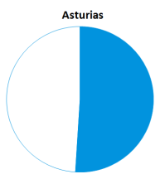 | 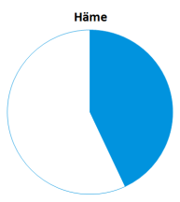 | 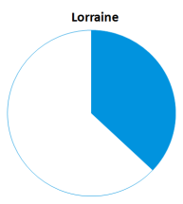 | 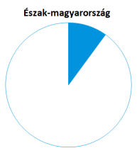 | 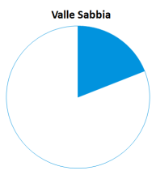 | 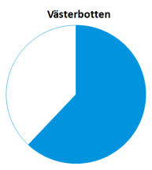 | 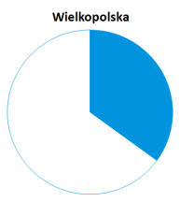
A megkérdezettek aránya, akik már vettek részt számítógép, internet és/vagy ICT-területhez kapcsolódó tanfolyamon

Nagyon érdekes válaszok születtek annak keretében, hogy az idősek mire használják, vagy mire szeretnék használni az internetet. Ezek az információk döntően nem különböztek egyik régióban sem. A megkérdezetteket kiemelten érdekelnék az interneten elérhető orvosi, egészségügyi információk.
Informálódni, illetve online újságot olvasni | Bankszámlát, banki ügyleteket kezelni | Sárga oldalakat vagy egyéb címtárakat használni | Orvosi és egészségügyi információkat keresni | Adminisztratív ügyeket intézni | Recepteket keresni | Informálódni, illetve online újságot olvasni
Recepteket keresni | Számlákat kifizetni | Informálódni, illetve online újságot olvasni | Informálódni, illetve online újságot olvasni |  | Orvosi és egészségügyi információkat keresni | Orvosi és egészségügyi információkat keresni
Azon tevékenységek, melyeket az idősek otthon végeznek, vagy szeretnének végezni az internet segítségével

A válaszok számos olyan területre világítottak rá, ahol lehetőség lenne új termékek és szolgáltatások bevezetésére segítve ezzel ezt a generációt. A legfontosabb ilyen jellegű területek közé tartozik az idősek egészsége, biztonsága, a kommunikáció és a háztartási munkavégzés támogatása. Az idősek több esetben is beszámoltak memóriával kapcsolatos problémákról (gyakran elfelejtenek dolgokat), melyet szintén figyelembe kellene venni ahhoz, hogy hatékonyan tudjunk javítani életszínvonalukon ICT-alapú eszközökkel és szolgáltatásokkal.

Gyakran érzem magam egyedül
A bevásárlás gondot okoz számomra
Az orvosok nem elérhetőek
Gyakran elfelejtek dolgokat
Segítségre van szükségem a házimunkában
Az életkörülményeim nem megfelelőek
Az otthonom már nem megfelelő egészségügyi állapotom miatt
Ha egyedül vagyok, gyakran nem étkezem
Olyan problémák, melyeket ICT-alapú megoldásokkal kezelni lehetne – kérdőíves felmérés alapján

Szabadidős tevékenységek
Egészség, telemedicina, távolról történő egészségügyi diagnózis
Biztonság
Kommunikáció
Háztartási feladatok (például vákuum porszívó)
Azon területek, melyek esetében a könnyen használható elektronikai eszközök felkeltették az idősek figyelmét – a kérdőíves felmérés alapján

TEVÉKENYSÉGEK ESETTANULMÁNY-LÁTOGATÁS ASTURIAS RÉGIÓJÁBAN
2011 októberében a csoport látogatást tett az asturiasi Cider Shire (Mancosi) területén. A házigazdák bemutatták a Retemancosi/Telegea kezdeményezést, amely egy jó példáját mutatta az idősek számára nyújtott, sikeresen működő ICT-alapú szolgáltatásoknak. A Retemancosi/Telegea videokonferencián keresztül tartja a kapcsolatot napi szinten olyan idősekkel, akik viszonylag elzárt, periferikus területen élnek, vagy nehezen közlekednek.
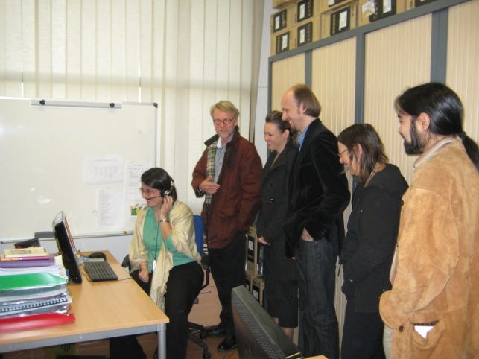
A látogatás során a partnerek bekapcsolódtak az aznapi videokonferencia-beszélgetésbe és említést tettek a Silhouette célkitűzéseiről a Retemancosi/ Telegea felhasználóinak.

A PROJEKT
A SLHOUETTE nemzetközi alprojekt (INTERREG IVC program, CREATOR miniprogram) célja, hogy biztosítsa olyan ICT-alapú megoldások adaptálását, amely az idősek aktív, egészséges életmódjához járul hozzá. A projekt fókuszában különösen az egészségügy, biztonság és az on-line kommunikáció támogatása áll.

A projekt keretén belül az idősek igényeit, életkörülményeit vizsgáljuk a Creator régiókban, különös tekintettel a helyi, idősek számára nyújtott ICT alkalmazásokra. A legjobb gyakorlatok, termékek és szolgáltatások feltárásával célunk, hogy közös javaslatokat fogalmazzunk meg a regionális politikai döntéshozók számára.

PROJEKT PARTNEREK
POZNAŃ SUPERCOMPUTING
AND NETWORKING CENTER
INSTITUTIONEN FÖR INFORMATIK, UMEÅ UNIVERSITET

FUNDACION CTIC
- CENTRO TECNOLÓGICO
INNOPARK
PROGRAMMES OY
UNIVERSITÉ DE LORRAINE

MISKOLC EGYETEM
VALLE SABBIA SOLIDALE

KAPCSOLAT
Miskolci Egyetem Dr. Nagy Zoltan 3515 Miskolc-Egyetemváros
Világ- és Regionális Gazdaságtan Intézet
0646 565-200
nagy.zoltan@uni-miskolc.hu
northhungary@silhouette-project.eu

